**1.什么是UI自动化测试**

    简单的讲就是通过代码触发前端界面的UI元素，来模拟人手动点击的效果。[链接第2部分有详细讲解](http://wiki.youzu.com/pages/viewpage.action?pageId=52791197)

**2.UI自动化能帮助我们做些什么**

    可以做大部分有固定步骤的操作，例如：各个功能的冒烟、新手引导

**3.使用UI自动化的目的是什么**

    普遍情况下项目的版本压力都比较大，测试节点所拥有的测试时间无法满足对游戏进行全方位的测试，使用UI自动化测试后，就可以使用脚本对一些老的功能进行测试，提高版本的稳定性，让更多的人力投入到更复杂的模块中。

**两大分支：**

**分支一：Airtest框架**

**简介：**

    airtest是基于图像识别的游戏前端自动化测试框架。

    原理是先使用airtestIDE工具在手机上将UI图标截图保存到脚本中，同时框架也会保存一些图片的信息，方便后续更有效的查找图片。在执行脚本时，框架会将脚本中保存的图片和手机屏幕当前画面进行对比，识别出脚本中图片在手机屏幕中的位置坐标，然后框架通过adb指令的方式操作手机，在相应坐标位置模拟点击操作，来达到模拟人手点击屏幕的效果。

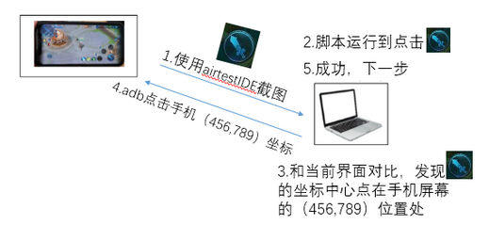

**分支二：Poco框架**

**简介：**

   poco是基于游戏前端UI控件的自动化测试框架。

   原理是通过在游戏客户端代码中嵌入poco-sdk，将游戏界面所有UI元素的信息封装之后通过tcp/ip的方式传递给PC端。游戏客户端在启动时，会创建一个poco的服务器，poco-sdk会将UI元素信息封装之后通过poco服务器发送给pc端，pc端解析信息获取到UI元素的坐标后再通过adb的方式操作手机，在相应坐标位置模拟点击操作，来达到模拟人手点击屏幕的效果。

